|  |  |
| --- | --- |
| **编号:** | **1-2** |



信息科学与工程学院实验报告

《面向对象程序设计》

**Object-Oriented Programming**

|  |  |
| --- | --- |
| 姓名： | 肖威 |
| 学号： | 201911990116 |
| 班级： | 计师本1901 |
| 时间： | 2020年10月20日 |

**《面向对象程序设计》实验报告**

**基本要求：**请围绕实验目的、实验内容、实验过程、实验结果（附图）、实验总结（重点阐述）五个部分进行撰写。若报告中若涉及源代码内容，请在附录部分提供完整源码及GitHub源码托管地址。报告撰写完毕后请提交PDF格式版本到云班课。

1. **实验目的**

综合运用C++知识解决实际应用问题

理解C++对C的各项改进和扩展基本原理

熟练运用C++特色函数解决实际问题

理解并掌握C++指针和引用的本质机理

熟练掌握C++动态内存申请和释放方法

掌握visual studio 代码调试方法及VS快捷键

1. **实验内容**

第一题基础题：编写C++风格程序,采用动态内存分配空间的方法,计算斐波那契数列的前N项,并将其存储在动态分配空间中。

第二题应用题：编写C++风格程序,采用二分方法计算函数f(x)=0的根,要求采用指针或引用实现, 精度误差控制在10^-6。

第三题创新题：基于C++语言设计一款控制台窗口游戏,游戏名称自拟,游戏规则自定义

1. **实验过程**

第一题：首先通过const定义了一个N，这里N表示一共有多少代兔子，然后定义了数组，申请动态内存，利用for循环和数组计算出斐波那契数列并存放在数组里，最后利用delete释放动态内存。

第二题：本题是通过二分法查找找出方程的近似根。首先定义了一个函数Fx，这个函数是用来计算函数值，然后return所求的值。第二个函数是通过二分法查找根，利用函数值异号，把两端的值求和平均，逐渐逼近，然后是主函数，最简单的定义数，输出，完成。

第三题：本题是自由设计游戏。我设计了一个猜数的游戏，通过系统给出的随机数，让读者从键盘输入，判断大小，直到最后输入正确为止。

1. **实验结果**

第一题

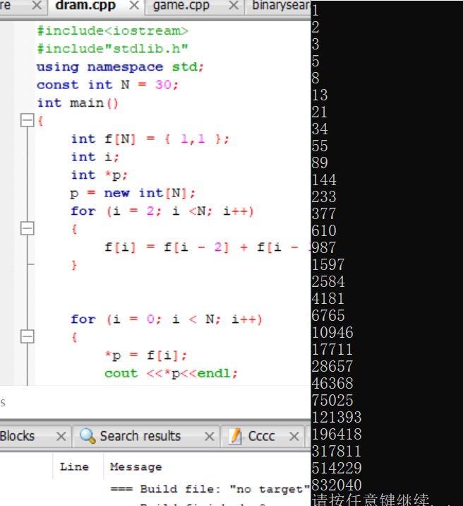

第二题

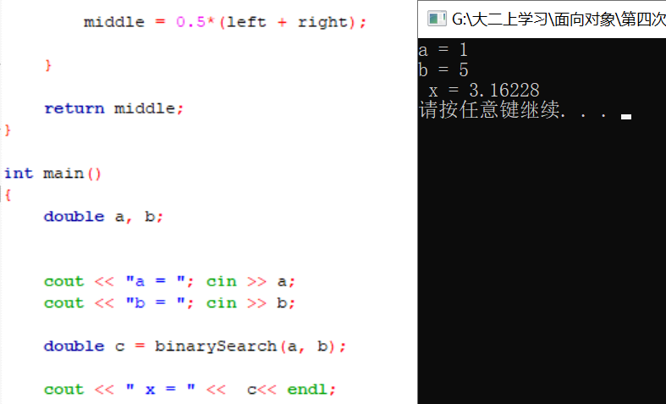

第三题

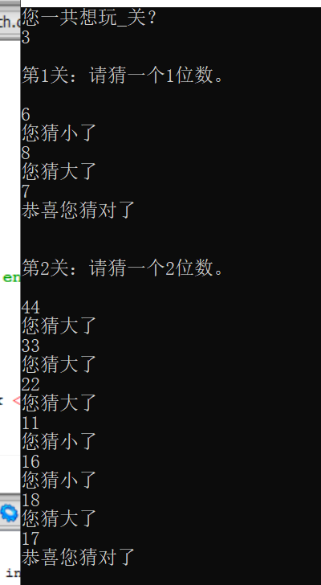

1. **实验总结**

通过本次的编程获得了许多知识。首先第一题，知道了怎么使用动态内存，怎样利用for循环和数组来实现斐波那切数列，然后delete。第二题，多模块化编程，通过两个函数来实现，将主函数里的内容缩减了，有较好的可读性，知道了某个数的多少次幂的表示形式，掌握了绝对值的表示形式。第三题，设计一个游戏，通过多个语句，来实现多个输入，与系统给出的随机数进行比较，知道读者输入的数与给出的数相等完成

**附录：程序源码（建议基于Highlight软件导入）**

第一题

1 **#include<iostream>**

2 **#include**"stdlib.h"

3

4 **using namespace** std**;**

5

6 **const int** N **=** **30;**

7

8 **int** main**()**

9 **{**

10 **int** f**[**N**] = {** **1,1** **};**

11

12 **int** i**;**

13

14 **int** **\***p**;**

15

16 p **=** **new** **int[**N**];**

17

18 **for** **(**i **=** **2;** i **<**N**;** i**++)**

19

20 **{**

21 f**[**i**] =** f**[**i **-** **2] +** f**[**i **-** **1];**

22 **}**

23

24

25 **for** **(**i **=** **0;** i **<** N**;** i**++)**

26 **{**

27 **\***p **=** f**[**i**];**

28

29 cout **<<\***p**<<**endl**;**

30 **}**

31

32

33 **delete[]**p**;**

34

35 system**(**"pause"**);**

36

37

38

39 **return** **0;**

40 **}**

41

第二题

1 **#include <iostream>**

2 **#include <stdlib.h>**

3 **#include**"math.h"

4

5 **using namespace** std**;**

6

7 **const double** eps **=** **1e-10;**

8

9 **double** fx**(double** x**)**// 定义任意的某个函数f(x)

10

11

12

13 **{**

14

15

16 **double** f **= (**x **\*** x **)-** **10;**

17

18 **return** f**;**

19

20 **}**

21

22

23

24 **double** binarySearch**(double** **&**left**,** **double** **&**right**)**// 二分法寻找函数的零点

25 **{**

26

27

28 **double** middle **=** **0.5*(**left **+** right**);**

29

30

31

32 **while** **(**fabs**(**fx**(**middle**)) >** eps**)**

33 **{**

34

35 **if** **(**fx**(**left**)\***fx**(**middle**) <** **0)**

36

37 **{**

38 right **=** middle**;**

39 **}**

40 **else**

41 **{**

42 left **=** middle**;**

43 **}**

44

45 middle **=** **0.5*(**left **+** right**);**

46

47 **}**

48

49 **return** middle**;**

50 **}**

51

52 **int** main**()**

53 **{**

54 **double** a**,** b**;**

55

56

57 cout **<<** "a = "**;**

58

59 cin **>>** a**;**

60

61 cout **<<** "b = "**;**

62

63 cin **>>** b**;**

64

65

66 **double** c **=** binarySearch**(**a**,** b**);**

67

68

69 cout **<<** " x = " **<<** c**<<** endl**;**

70

71

72

73

74 system**(**"pause"**);**

75

76

77

78

79

80 **return** **0;**

81 **}**

第三题

1 **#include<iostream>**

2 **#include**"time.h"

3 **#include**"stdlib.h"

4

5 **using namespace** std**;**

6 **int** main**()**

7 **{**

8 srand**(**time**(0));**

9 **int** i**,** k **=** **0,** m**,** n**,** x**;**

10

11 **char** ch**;**

12 cout **<<** "您一共想玩_关？" **<<** endl**;**

13

14 cin **>>** x**;**

15 **while** **(**k **<=** x **-** **1)**

16 **{**

17 k**++;**

18 cout **<<** endl **<<** "第" **<<** k **<<** "关" **<<** "请猜一个" **<<** k **<<** "位数。" **<<** endl **<<** endl**;**

19

20

21 m **=** rand**() %** **9** **+** **1;**

22

23 **for** **(**i **=** **1;** i **<=** k **-** **1;** i**++)**

24 m **=** m **\*** **10** **+** rand**() %** **10;**

25 **while** **(1)**

26

27 **{**

28 cin **>>** n**;**

29 **while** **(!**cin**)**

30 **{**

31 cin**.**clear**();**

32 cin **>>** n**;**

33

34 **}**

35 **if** **(**n **==** **0)**

36

37 cin **>>** n**;**

38

39 **if** **(**n **==** m**)**

40

41 **{**

42 cout **<<** "恭喜您猜对了" **<<** endl**;**

43

44 **break;**

45 **}**

46 **else if** **(**n **>** m**)**cout **<<** "您猜大了" **<<** endl**;**

47

48 **else** cout **<<** "您猜小了" **<<** endl**;**

49 **}**

50 cout **<<** endl**;**

51 **}**

52 cout **<<** endl **<<** endl **<<** "您赢了！" **<<** endl**;**

53

54

55 system**(**"pause"**);**

56

57

58 **return** **0;**

59

60 **}**

61